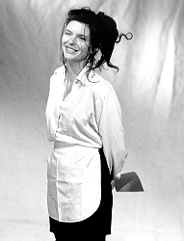
Certaines tâches dans un ménage sont confiées à des tiers. Une aide ménagère, une baby-sitter, un jardinier… vous ne pouvez pas toujours tout faire vous-même. Mais qu’arriverait-il en cas d’accident et à qui en incomberait la responsabilité ?

Assurance de :

Description :

Montant assuré
Type d’assurance
Auprès de la compagnie
Numéro de police
Prime

Périls couverts : | Accident pendant les heures de travail  Accident sur le chemin du travail  Responsablilité civile

Recommandations :

Actions :

